Załącznik nr XII/4

Cukrzyca Typ I – Postępowanie:
Posiłek:
30 minut przed posiłkiem należy zmierzyć cukier, jeśli za wysoki (wg. Rozpiski jak niżej) należy podać korektę + insulina na posiłek
- cukier 80-150 mg/dl -NORMA-– podajemy insulinę przed posiłkiem w rękę.
- cukier 79-65mg/dl - podajemy insulinę w udo przed posiłkiem, lub w rękę w trakcie posiłku
- cukier poniżej 65mg/dl –po posiłku insulina
- cukier 151-180mg/dl – insulina przed posiłkiem, musimy odczekać 20-30 min.
- (Insulinę należy podać na posiłek oraz tzw. Korektę do zbicia cukru.)
- cukier powyżej 180 mg/dl insulina przed posiłkiem, musimy odczekać 45min – 1h.
(Insulinę należy podać na posiłek oraz tzw. Korektę do zbicia cukru.)

Jeśli cukry wysokie lub niskie zawsze należy potwierdzić poprzez badanie cukru glukometrem z krwi (opuszki palców u rąk)

Insuliny nie możemy podawać częściej niż co 2,5 h -3h.
Szczyt działania insuliny od podania 1,5 h do 2h ( w tym czasie cukier może najbardziej spadać, zwłaszcza przy wysiłku).
cukier po posiłku zawsze może być wysoki.

Wysiłek Fizyczny:
- przed wysiłkiem należy zmierzyć cukier jeśli w normie 80-150mg/dl dziecko może ćwiczyć.
- jeśli cukier poniżej 80 mg/dl należy podać dziecku sok (połowa butelki) lub mus, ciastko itp.(w plecaku) lub glukoza – 4 kostki mini. Po spożyciu może ćwiczyć.
- cukier 150-180 mg/dl – może ćwiczyć
- cukier powyżej 181 mg/dl nie może ćwiczyć.

Jeśli cukier jest wyższy niż 180 mg/dl i jest to zaraz po posiłku dziecko należy dopuścić do ćwiczeń ponieważ jest aktywna insulina.

W trakcie wysiłku fizycznego należy zmierzyć cukier by nie dopuścić do niskiego cukru.
Przy niskim cukrze postepowanie jak wyżej lub:
- cukier 70 -80mg/dl – 2 kostki mini glukozy
-cukier 69-60 mg/dl – 3 kostki mini glukozy
- cukier poniżej 60 mg/dl – 4 koszt mini glukozy

Musi pić wodę ( na wf czy lekcjach też) proszę jej na to pozwalać – brak picia wody charakteryzuję się wzrostem cukru we krwi, gdy będzie piła będzie lepszy obieg i cukier będzie się wypłukiwał)

W trakcie zajęć może się zdarzyć sytuacja, że będzie musiała coś zjeść ze względu na niski cukier – najczęściej jednak stosujemy glukozę do docukrzenia.

Na lewej lub prawej ręce mamy sensor do pomiaru cukrów(w zależności na której jest założony)- System Libra.
Sensor jest w płynie śródtkankowym i zawsze będą rozbieżności między badaniem cukru z krwi – glukometrem. Wynik z libry to wynik z 15 minut wcześniej.
Tendencja wskaźnikowa LIBRA:
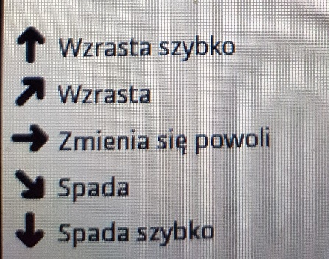

Charakterystyczne objawy dla niskiego cukru:
- ból nóg
- ból głowy
- ból brzucha

Działania:
Mierzymy cukier, jeśli:
- cukier 70 -80mg/dl – 2 kostki mini glukozy
-cukier 69-60 mg/dl – 3 kostki mini glukozy
- cukier poniżej 60 mg/dl – 4 kostki mini glukozy
Po 20-25 minutach od podania należy ponownie zmierzyć cukier, jeśli nadal niski należy do cukrzyć j.w
Może zdarzyć się iż cukier będzie wyższy i córka będzie zgłaszać np. ból nóg, jest to oznaka, że cukier zaczyna szybko spadać, należy podać 1 kostkę glukozy mini przy cukrze 150mg/dl – JEŚLI BĘDZIE MIAŁA OBJAWY, jeśli nie nic nie podajemy.
Charakterystyczne objawy dla wysokiego cukru:
- ból nóg,
- ból głowy
- ból brzucha
- ból w kostce

Działania:
Mierzymy cukier (dla potwierdzenia, również glukometrem)
Jeśli powyżej 180mg/dl – należy podawać wodę do picia
Brak aktywnej insuliny – należy podać korektę – kontakt w celu ustalenia dawki,
natomiast jeśli mamy insulinę aktywną musi pić wodę i najlepiej się poruszać.

